BITÁCORA Nº 1. ESTAR EN LA ONDA DE ONDAS

Nombre de la institución a que pertenece el grupo de investigación: CENTRO EDUCATIVO RURAL LOS GUAYABALES SEDE SAN JOSE DE TULANTA . Municipio: PAMPLONITA
Dirección: VEREDA TULANTA Pamplonita ( N de S) Teléfonos: XXXXXXXX

E-mail de la institución: nurive08 @hotmail.com Pública _____ Privada ____ Rural __X___ Urbana____

Nombre del Rector: JESUS ANTONIO GELVES Docente : NUBIA RISCANEVO VERA NIT XXXXXXX

Nombre del grupo de investigación: HORIZONTE EDUCATIVO

INTEGRANTES DEL GRUPO

Nombre | Edad | Grado | Sexo | E-mail
JUAN PABLO ACEVEDO SUAREZ | 9 | 4 | m | xxxxxx
RUBER ALBEIRO PABON CRUZ | 10 | 4 | m | xxxxxx
YERSON CAMILO MIRANDA PABON | 10 | 4 | m | xxxxxx
KAREM DAYANA MOGOLLON GARCIA | 9 | 4 | f | xxxxxxx

MAESTROS ACOMPAÑANTES

Nombre del maestro, maestra o adulto(s) acompañante(s):

Nombre | Cédula de Ciudadanía | Dirección | Teléfono | E-mail | Área del conocimiento
NUBIA RISCANEVO VERA | 60.26.933 | PAMPLONA | 3138558785 | nurive08@hotmail.com | Sección Primaria

BITÁCORA Nº 2. LA PREGUNTA

A) Escriban cinco de las preguntas que formularon inicialmente los integrantes del grupo de investigación.

1. ¿ES PROPICIO EL CLIMA DE LA VEREDA TULANTA PARA EL CULTIVO DEL CAFE?

2. _ ¿EL CAFÉ REQUIERE DE UN PROCESO?

3. ¿ES RENTABLE ESTE CULTIVO PARA MEJORAR LOS INGRESOS ECONOMICOS Y TENER OTRO ESTILO DE VIDA ?

4 ¿ESTE PROCESO FACILITA HACER DEL AULA DE CLASE EL MEJOR ESCENARIO DE INVESTIGACION?

5. ¿PUEDO APLICAR CONTROLES ALELOPATICOS Y BIOLOGICOS PARA CONSERVAR ESTE CULTIVO?

B) Escriban la pregunta seleccionada para el desarrollo de su investigación

1. ¿ESTE PROCESO FACILITA HACER DEL AULA DE CLASE EL MEJOR ESCENARIO DE INVESTIGACION?

BITÁCORA Nº 3. EL PROBLEMA DE INVESTIGACIÓN

Han pasado de las preguntas iníciales a preguntas de investigación y a plantear el problema de investigación. Ahora registrémoslo en la bitácora N° 3.

Esto es muy importante, porque la selección del problema de investigación por parte del Comité Departamental del Programa Ondas depende en gran medida de la claridad con la cual el grupo registre en ella los siguientes aspectos:

- Descripción del problema que se quiere investigar. Recuperando lo desarrollado en esta etapa de investigación: Superposición de ondas, explique cuál es el problema que se han planteado, así como su importancia para los diferentes grupos humanos y ecológicos afectados. De igual manera, a partir de los recursos humanos, físicos y económicos y del tiempo disponible, argumenten hasta dónde se pretende llegar con la investigación iniciada.

- Con base en los puntos anteriores, justifiquen la importancia de resolver el problema o avanzar en su solución.

Realicen esta explicación en su libreta de apuntes para que posteriormente lo hagan en la bitácora respectiva.

Para el maestro acompañante/coinvestigador: Complementar la bitácora N° 3 de su grupo de investigación.
En un escrito relate cuáles elementos le parecieron significativos del proceso de conformación de grupos de investigación, formulación de la pregunta y planteamiento del problema, en relación con:
• Las semejanzas y diferencias entre nuestra manera adulta de hacer preguntas y la de niñas, niños y jóvenes.
• Los aspectos a resaltar que observó en el trabajo de niñas, niños y jóvenes en su tránsito de formulación de las preguntas iníciales a las de investigación y de ahí, a la elaboración del planteamiento del problema.
• Las vivencias de los niños, niñas y jóvenes al asumirse como grupo de investigación.
Recuerden que esta información no deben escribirla en el presente material, puesto que el mismo lo van a usar muchos otros niños, niñas y jóvenes investigadores.

PROBLEMA DE INVESTIGACION:

¿ES EL CULTIVO DEL CAFÉ UNA EXPERIENCIA INVESTIGATIVA EN EL AULA Y DE APLICABILIDAD EN LA BOTANICA?

DESCRIPCIÓN DEL PROBLEMA QUE SE QUIERE INVESTIGAR.

El cultivo del café “ PROYECTO ESCUELA CAFÉ” Constituye un ambiente de aprendizaje que genera diversas situaciones y preguntas de carácter problémico, en este medio el estudiante se pregunta por el clima , suelo, por las plantas y su desarrollo evolutivo , por la relación del hombre con estas , por los ciclos de vida , por su control biológico etc.
Además de todas estas preguntas que se pueden formular los estudiantes de la vereda Tulantá del municipio de Pamplonita, encuentran en este proyecto la oportunidad de entrar en contacto con esta realidad y va dando respuestas a sus interrogantes.

QUE POSIBILIDADES CONCEPTUALES PROPORCIONA EL TRABAJO DEL CULTIVO DEL CAFÉ

Es importante resaltar que todos los procesos incluyen categorías conceptuales, acciones intelectuales, procedimentales, y actitudinales que van generando un desarrollo sistemático en los estudiantes , como una habilidad para analizar y registrar los procesos evolutivo de las plantas de café , cambiar sus concepciones e interrelacionar conocimiento científico y cotidiano e integrar de manera interdisciplinaria otras áreas del conocimiento evidenciando las relaciones teórico practicas en la construcción del conocimiento significativo en las ciencias naturales y la botánica

ESQUEMA DE COMPLEJIDAD TEORICO.
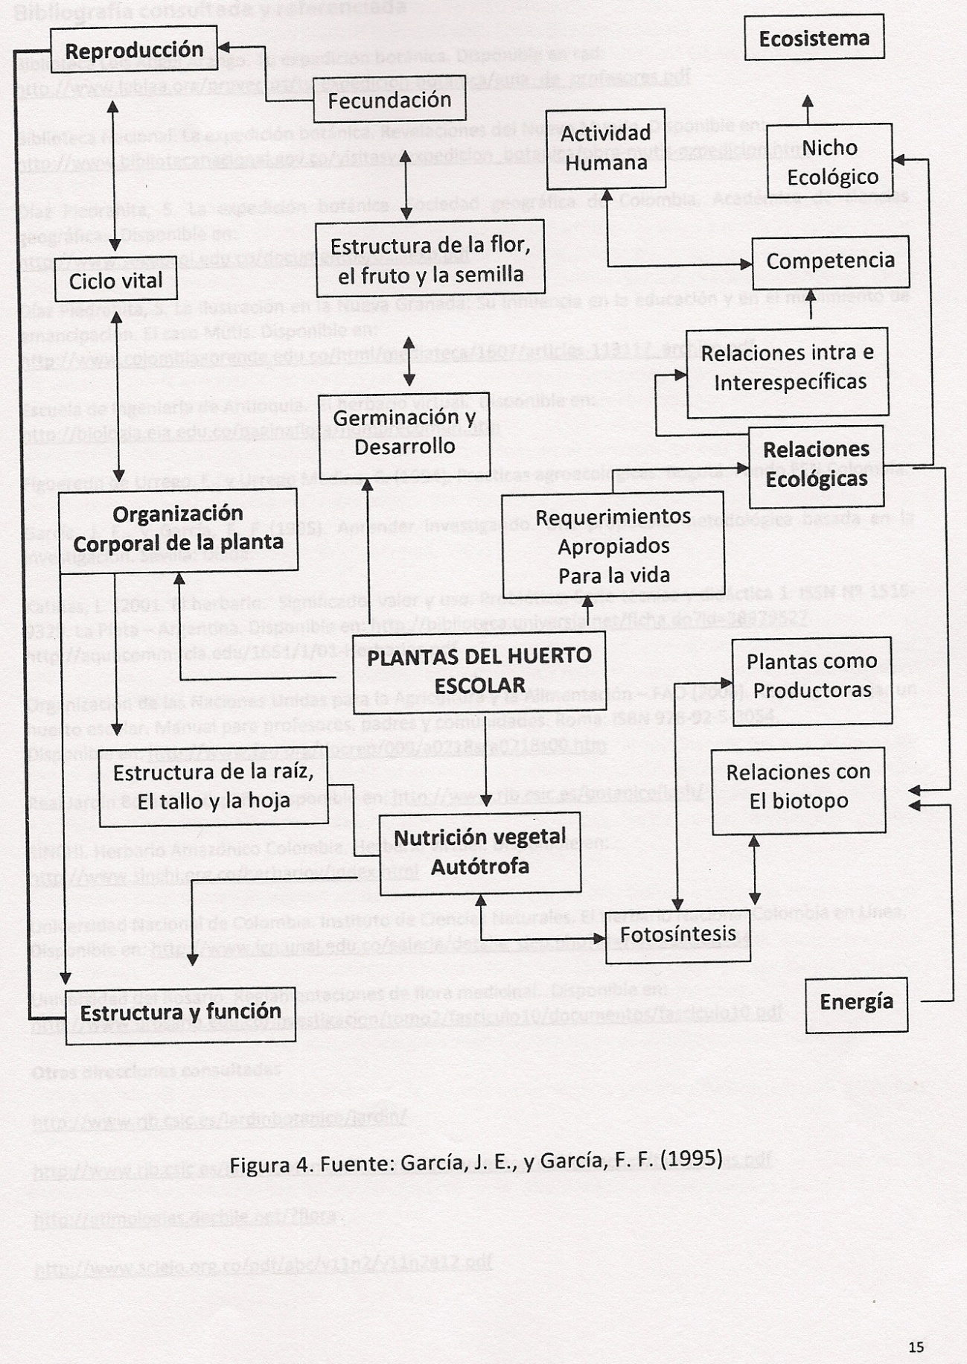

MAESTRO ACOMPAÑANTE/COINVESTIGADOR

CONCLUSION:

1 Resaltar el trabajo en grupo en la formulación de las preguntas.

2 El interés para la construcción del documento partiendo de las realidades sectoriales y escolares.

3 La formación de líderes y la construcción de conocimiento haciendo del contexto escolar el mejor escenario de investigación.

4 Toma de conciencia en el desempeño profesional.

5 Profundización en la comprensión del significado de las acciones.

6 Toma de decisiones y puesta en marcha de iniciativas que mejoren la calidad de vida de la comunidad educativa de Tulantá

7 El desarrollo interdisciplinario del tema con las diferentes áreas del conocimiento.

Documento elaborado por :

Estudiantes del grado cuarto sede Tulantá
Esp. NUBIA RISCANEVO VERA

